2019年湖南省企业经营管理
及技术骨干人员培训班圆满完成

2019年8月31日，湖南省企业经营管理及技术骨干人员培训班圆满结业，此次培训人数390余人，培训人员均为鸿富锦精密工业(衡阳)有限公司的经营管理人员、技术骨干人员。27日上午，学院院长戴旻、副院长李后生、“闽江学者”邓朝晖教授、鸿富锦精密工业(衡阳)有限公司副理黄仕健、学院培训中心主任谢利英、鸿富锦精密工业(衡阳)有限公司专理邹莹莹、学院教授汪哲能出席了开班仪式。仪式由副院长李后生主持，院长戴旻发表讲话并对此次的培训寄予高度期盼，对参与培训的人员给予充分肯定，对此次培训指导的专家表示由衷感谢！
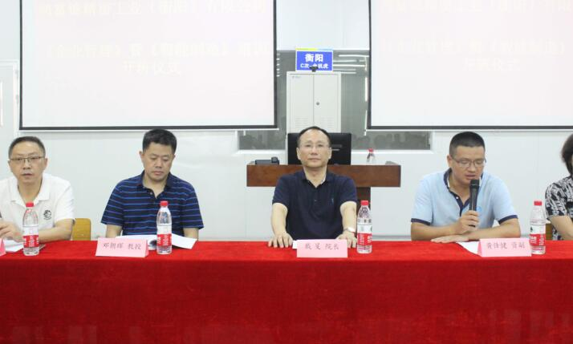学院领导高度重视此项工作，培训中心与企业积极加强沟通联系，发动企业职工踊跃参加培训，与企业共同制定了培训内容，为培训做好了充足的准备工作，力求此次培训圆满完成。此次培训邀请到了湖南科技大学智能制造研究院院长、“闽江学者”、 “湘江学者”特聘教授、难加工材料高效精密加工湖南省重点实验室主任邓朝晖教授，连同我院的汪哲能教授、谢利英教授及公司的培训专家。专家们通过各种生动形象的案例，深入浅出的讲授了智能制造的新技术、新知识和当前新的各项国家政策，对课堂上职工们提出的问题也给予耐心解答。
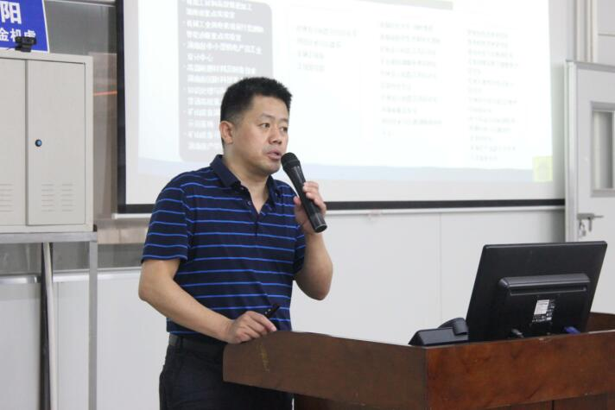
此次培训，既提升企业经营管理人员和技术骨干人员的政策领悟能力、经营管理能力、创新能力，团队意识，又激发了他们积极投身智能制造行业的热情，培训效果得到了企业领导和职工的一致好评。
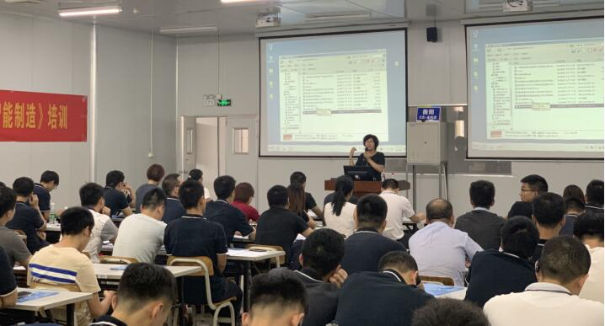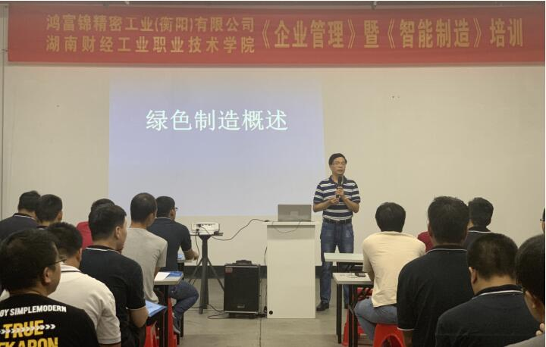湖南财经工业职业技术学院培训中心
2019年9月1日

